SPRAWOZDANIE
Zajęcia: Grafika komputerowa
Prowadzący: dr Marcin Bernaś

Laboratorium 5
09.05.2026
Temat: Three.js - Konstruowanie obiektów

Kacper Adamus
Informatyka I stopień,
niestacjonarne,
4 semestr,
Gr. 1a

- Polecenie:
Celem jest konstruowanie modelu figury szachowej zgodnie z wariantem zadania (patrz rysunek) używając three.js w oparciu na omówione na zajęcie metody konstruowania obiektów

- Wprowadzane dane:
Zadania nie wymagają wprowadzania danych.
- Repozytorium:
https://github.com/Adamus-Kacper-s62822/GK1_Lab6

- Wynik działania:
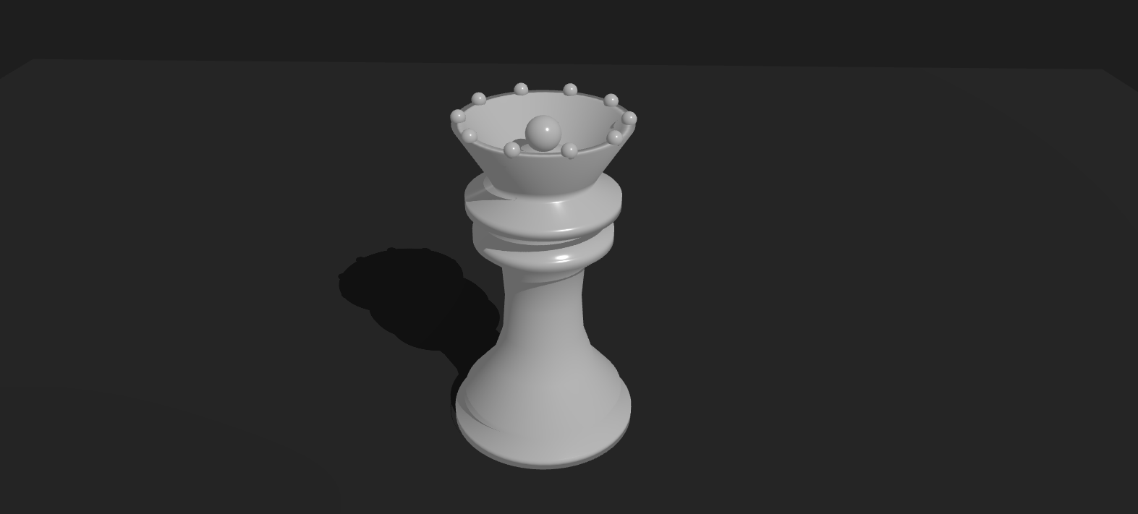

- Wnioski:
Na podstawie wykonanego ćwiczenia można stwierdzić, że biblioteka Three.js dostarcza zaawansowanych metod generowania złożonych geometrii z poziomu kodu. Zastosowanie powierzchni obrotowych (LatheGeometry) jest efektywną techniką przy modelowaniu obiektów o osiowej symetrii, takich jak większość klasycznych figur szachowych. Pozwala to na zmniejszenie ilości kodu - wystarczy zdefiniować płaski profil 2D, a silnik samodzielnie generuje trójwymiarową siatkę. Ćwiczenie potwierdziło również, że odpowiednie dobranie parametrów materiałów odbijających światło (np. MeshStandardMaterial) oraz włączenie rzucania i odbierania cieni, kluczowo wpływa na realizm i postrzeganie głębi obiektów.

